Лабораторная работа № 7

Архитектура компьютера

Иванов Александр

Содержание

# 1 Цель работы

Изучение команд условного и безусловного переходов. Приобретение навыков написания программ с использованием переходов. Знакомство с назначением и структурой файла листинга.

# 2 Задание

Здесь приводится описание задания в соответствии с рекомендациями методического пособия и выданным вариантом.

# 3 Теоретическое введение

Для реализации ветвлений в ассемблере используются так называемые команды передачи управления или команды перехода. Можно выделить 2 типа переходов: • условный переход – выполнение или не выполнение перехода в определенную точку программы в зависимости от проверки условия. • безусловный переход – выполнение передачи управления в определенную точку про- граммы без каких-либо условий.

# 4 Выполнение лабораторной работы

Создание рабочего каталога и рабочего файла (рис. 1).

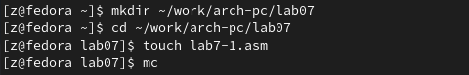

Figure 1: использование команды mkdir и touch

Запуск программы вывода сообщения (рис. 2).

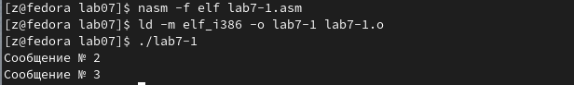

Figure 2: результат вывода

Редактирование программы (рис. 3).

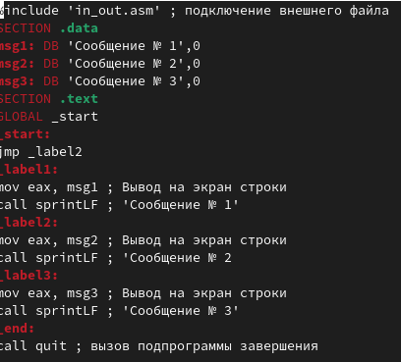

Figure 3: окно MidnightComamander

Запуск программы вывода сообщения (рис. 4).

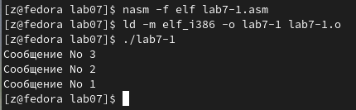

Figure 4: окно MidnightComamander

Проверка работы программы сравнения чисел (рис. 5).

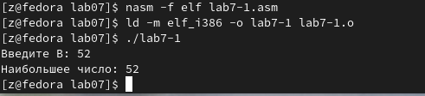

Figure 5: окно MidnightComamander

Удаление одного из операндов (рис. 6).

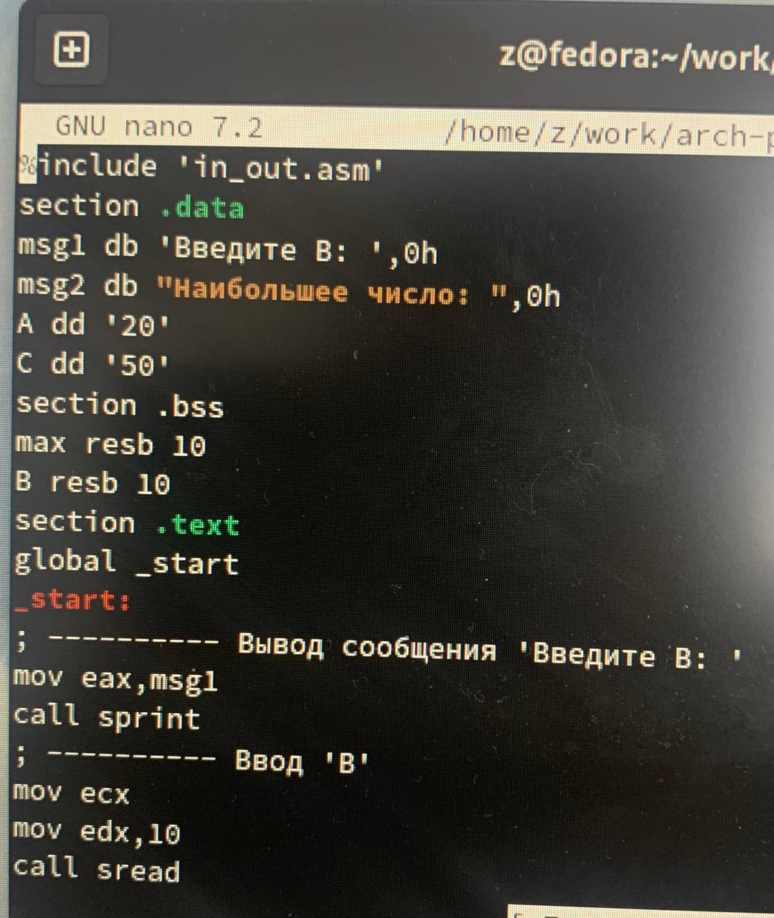

Figure 6: окно MidnightComamander

Вывод результата отредактированной программы (рис. 7).

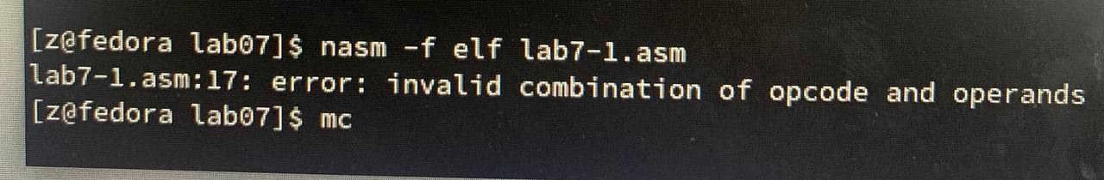

Figure 7: результат выполнения

# 5 Самостоятельная работа

Написание прграммы для сравнения трех чисел (рис. 8).

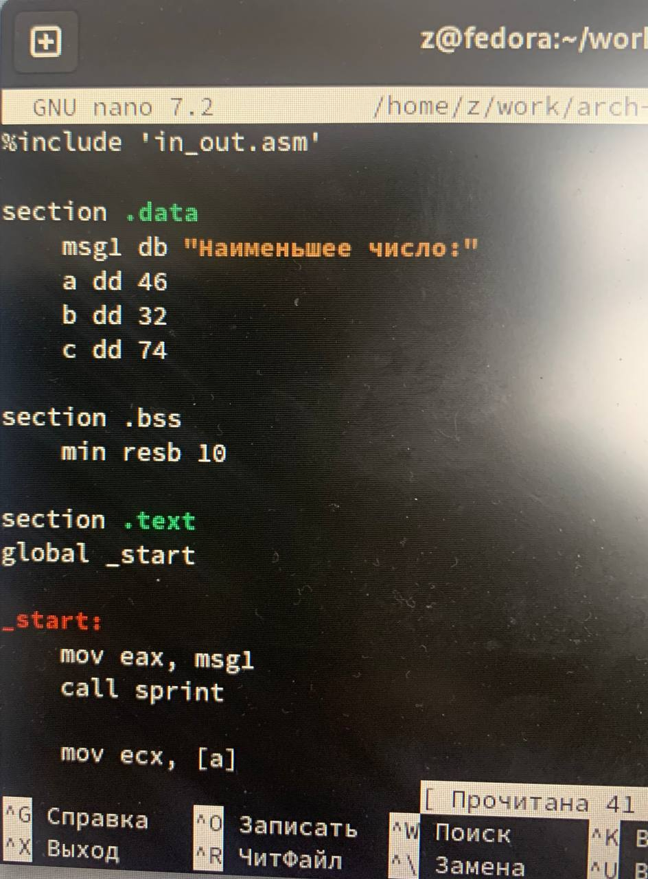

Figure 8: окно MidnightComamander

Вывод результатов программы (рис. 9).

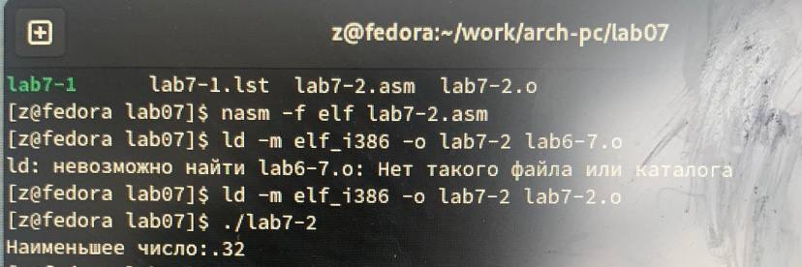

Figure 9: результат программы

Написание программы для вычесления функции по заданным значениям(рис. 10).

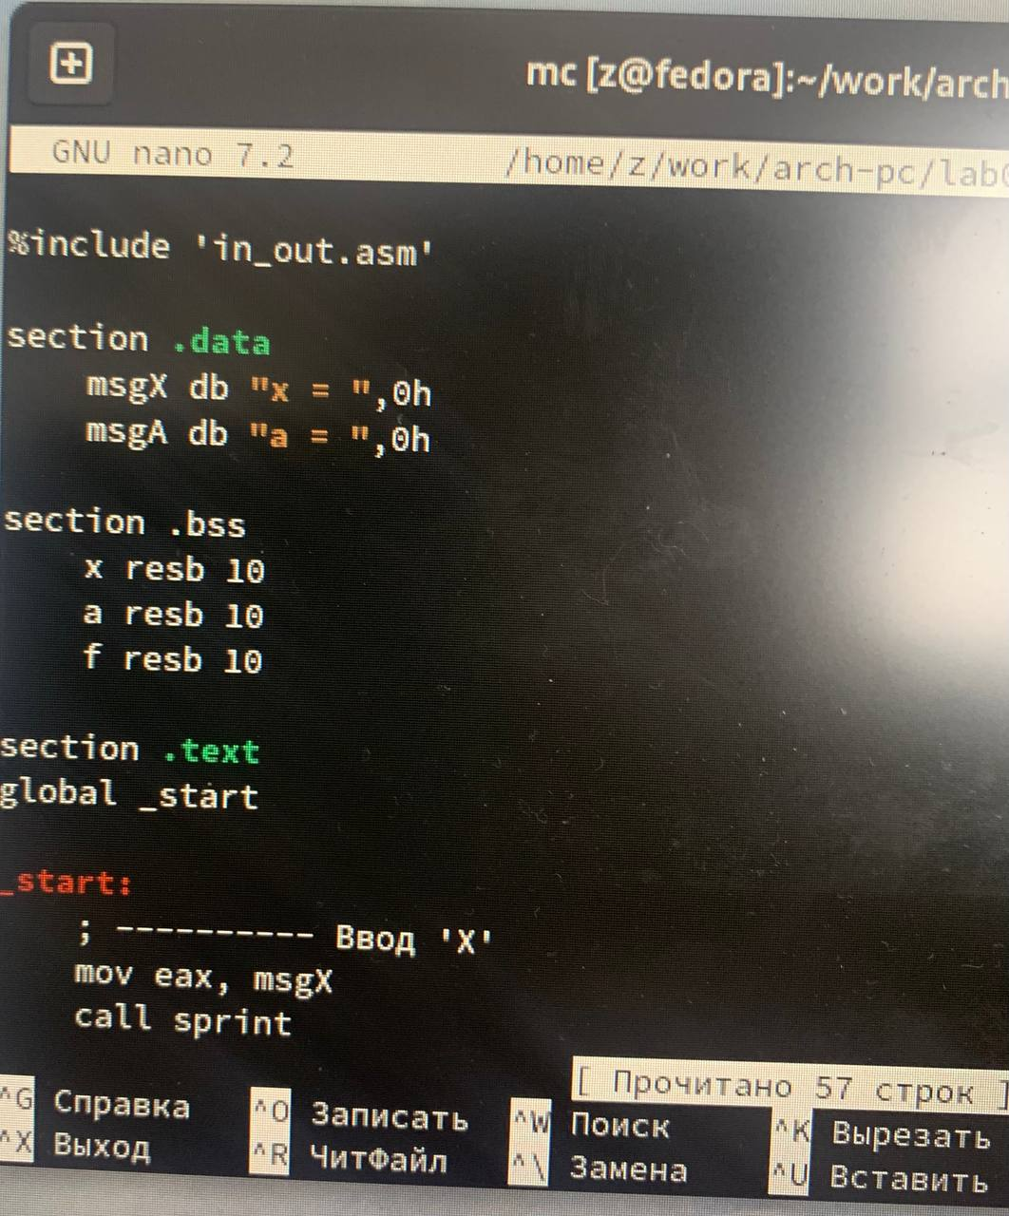

Figure 10: окно MidnightComamander

Проверка корректности выполнения программы(рис. 11).

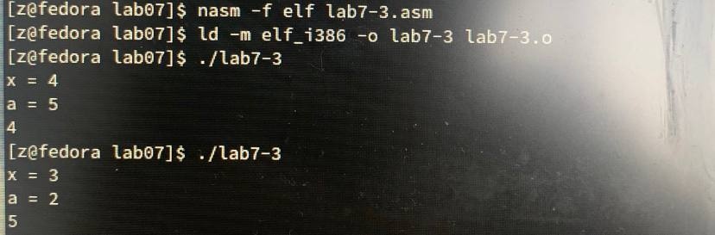

Figure 11: Вывод результатов

# 6 Выводы

В ходе лабораторной работы я изучил команды условного и безусловного переходов, приобрел навыки написания программ с использованием переходов, познакомился с назначением и структурой файла листинга.

# Список литературы